Exkursion: Bienenstock

Beobachtungsort Flugloch
- Suche dir einen milden und sonnigen Sommertag im Juni heraus und beobachte über kurze Stichproben in regelmäßigen Zeitabständen (z. B. halbstündlich), wie sich die Aktivität der Bienen qualitativ über einige Zeit hinweg verändert.
___________________________________________________________________________________
___________________________________________________________________________________
___________________________________________________________________________________
___________________________________________________________________________________
___________________________________________________________________________________
- Welche Tätigkeiten und Vorgänge kannst du beobachten?
Beschreibe detailliert, welche unterschiedlichen Tätigkeiten die Bienen verfolgen, welche Körperhaltung sie einnehmen, wie sie sich gegenüber Nestgenossinnen und Fremden verhalten, was sie gegebenenfalls bei sich tragen, wo am Flugloch sie sich längere Zeit aufhalten (achte dabei währenddessen auch auf ihre Flügelbewegungen), ob besondere Vorgänge ablaufen, usw.
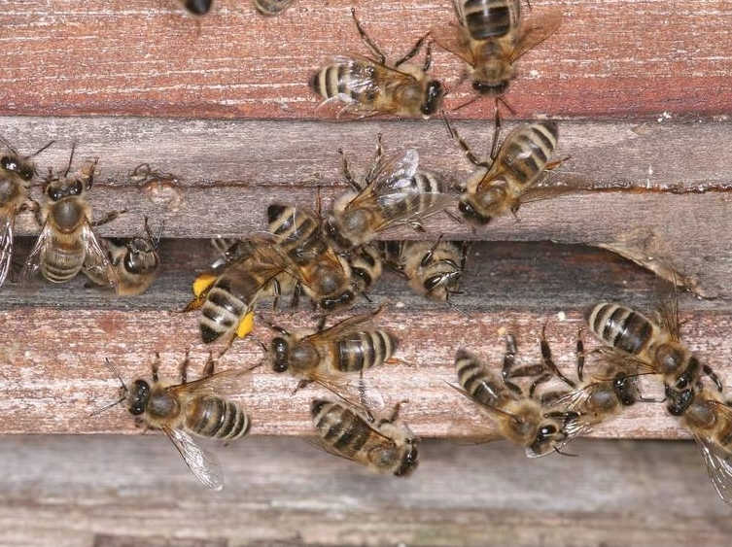
Name: _______________________________________________
Merkmale: _______________________________________________
_______________________________________________
_______________________________________________
Aufgaben: _______________________________________________
_______________________________________________
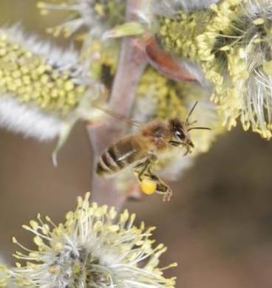
Name: _______________________________________________
Merkmale: _______________________________________________
_______________________________________________
_______________________________________________
Aufgaben: _______________________________________________
_______________________________________________
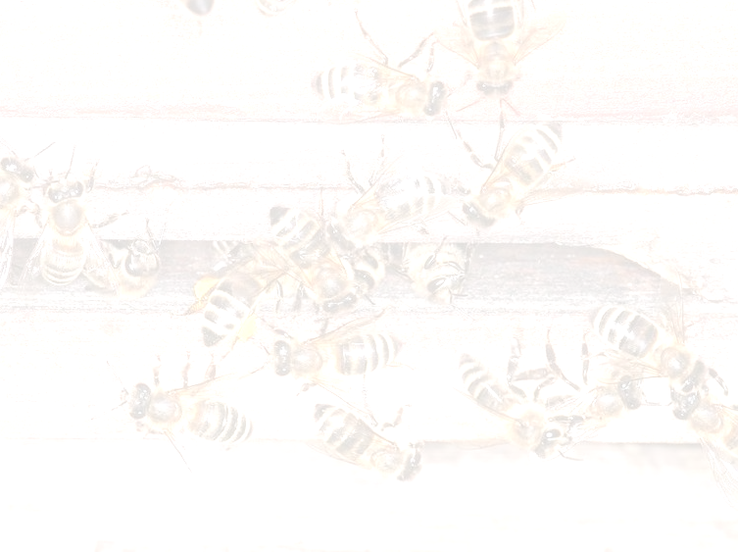
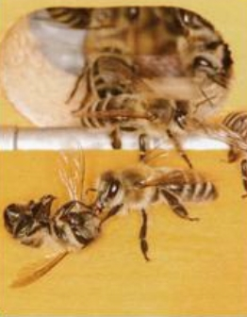
Name: _______________________________________________
Merkmale: _______________________________________________
_______________________________________________
_______________________________________________
Aufgaben: _______________________________________________
_______________________________________________
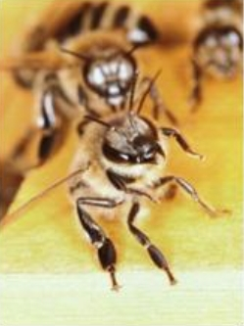
Name: _______________________________________________
Merkmale: _______________________________________________
_______________________________________________
_______________________________________________
Aufgaben: _______________________________________________
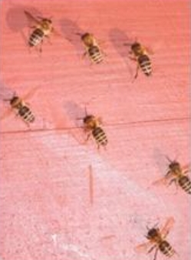
_______________________________________________
Name: _______________________________________________
Merkmale: _______________________________________________
_______________________________________________
_______________________________________________
Aufgaben: _______________________________________________
_______________________________________________
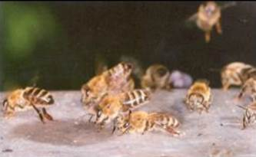
Name: _______________________________________________
Merkmale: _______________________________________________
_______________________________________________
_______________________________________________
Aufgaben: _______________________________________________
_______________________________________________

